2020
ASSOCIAÇÃO AGRÍCOLA DE JUNDIAÍ

Sumário

Proposta de Fomento 2
Apresentação 2
Identificação do Objeto 2
Objetivos 3
Justificativa 4
Metas 4
Parâmetros de Aferição de Metas ____________________________________________________________4
Permissão de uso 4
Plano de Trabalho 4
Planilha de Custos 6
Cronograma de Execução __________________________________________________________________ 7
Cronograma de Desembolso ________________________________________________________________8
Considerações Finais 9

Proposta de Fomento
37ª Festa da Uva e 8ª. Expo Vinhos de Jundiaí

Apresentação

A Festa da Uva, realizada há 86 anos e que está em sua 37ª edição, trata-se do evento mais tradicional de Jundiaí. Valoriza, desde sua primeira edição, realizada em 1934, a produção de uvas da cidade, cuja tradição consolidou-se a partir do surgimento da uva niagara rosada, de maneira espontânea, em um dos bairros de Jundiaí, o que deu à cidade a alcunha de Terra da Uva.
Desde a década de 40, quando foi fundada, a Associação Agrícola de Jundiaí tem apoiado a realização do evento e participado ativamente de sua organização, garantindo com isso, a presença do produtor rural de diferentes bairros da cidade e a manutenção da uva niagara rosada como a estrela da Festa.
Desta forma, é objetivo da Associação Agrícola de Jundiaí, com essa proposta, propiciar o aprimoramento logístico do evento de modo a viabilizar o alcance de maior sucesso nessa próxima edição, a ser realizada entre os dias 16 de janeiro e 02 de fevereiro de 2020.

Identificação do Objeto

37ª. Festa da Uva e 8ª. Expo Vinhos de Jundiaí

Realizada desde 1934, a Festa da Uva de Jundiaí é, sem dúvida, o evento mais tradicional da cidade. Primeira Festa da Uva do interior do Estado de São Paulo, a Festa foi criada com objetivo de promover a produção de uva do Município, que se destaca, além do volume de produção, por ser o berço da uva niagara rosada, que surgiu em Jundiaí, no início da década de 30, a partir de uma mutação genética espontânea, em 1933.
Com o ocorrido, no ano seguinte, foi realizada a primeira Festa que recebeu mais de 100 mil visitantes, tornando a cidade nacionalmente conhecida como Terra da Uva.
A Festa era realizada, inicialmente, no centro da cidade, utilizando áreas das ruas centrais, do antigo mercado municipal (depois Centro das Artes) e do grupo escolar Conde do Parnaíba.

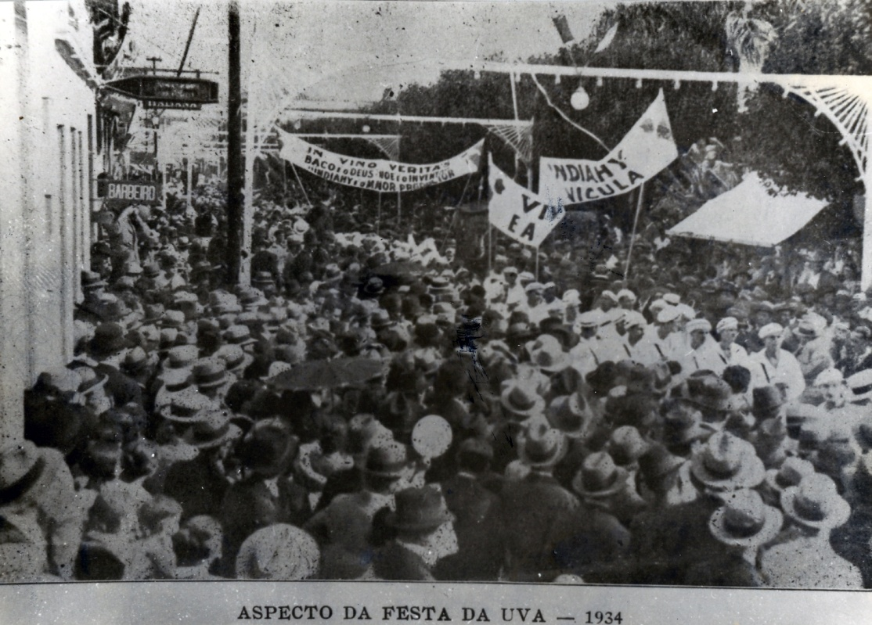
Desfile de Rua - 1ª Festa da Uva 1934
Arquivo do Centro de Memória de Jundiaí

Em virtude da importância do evento, o mesmo se mantém até nossos dias e está em sua 37ª edição.
Assim, objetiva-se com a realização da Festa, manter com crescente valorização a tradição da produção da uva no Município bem como aperfeiçoar as manifestações culturais locais, incentivando outros segmentos como a gastronomia, o artesanato e a produção de vinhos presentes em Jundiaí.
O evento é gratuito para os participantes, bem como para todos os expositores.
A história da cidade de Jundiaí e sua tradição como Terra da Uva tem um vínculo muito profundo com a história da Festa da Uva.

Objetivos

Viabilizar a realização da 37º Festa da Uva e 8ª. Expo Vinhos com padrão de excelência e qualidade, por meio da parceria proposta que busca o desenvolvimento do evento, mediante logística moderna e adequada aos fins propostos.

Justificativa
Este projeto justifica-se pela necessidade de fomentar a execução da 37ª Festa da Uva – 8ª. Expo Vinhos, nos moldes da parceria realizada na sua última edição (36ª Festa da Uva). Trata-se de um evento que tem como alvo a atividade fim da Associação Agrícola que é exatamente engrandecer a tradição cultural da cidade e ressaltar a importância do agricultor de Jundiaí, e seu produto, a Uva Niagara, para que estes sejam as estrelas da festa. No ano de 2019 foram comercializadas 104 toneladas de frutas direto do produtor nos três finais de semana do evento.

Metas
- Garantir um padrão de logística de qualidade e excelência da Festa da Uva;
- Oferecer qualidade com custo reduzido em benefício do erário público;
- Propiciar a agilidade dos trabalhos de montagem e desmontagem mediante a centralização dos trabalhos sob a orientação da Associação em conjunto com os agricultores e demais participantes;
- Valorizar a tradição cultural da cidade e incentivar o turismo, a agricultura e o comércio local.

Parâmetros de Aferição de Metas
- Análise orçamentária;
- Vistoria in loco e levantamento fotográfico;
- Conferência entre o que foi acordado em contrato e disponibilizado/executado no evento;
- Conferência das notas fiscais.

Permissão de uso
Para a realização da parceria, será emitido um termo de permissão de uso, a título precário e gratuito, da área pública constituída pelo Parque da Uva e suas adjacências, entre os dias 02 de janeiro a 08 de fevereiro de 2020, exclusivamente para a montagem, realização e desmontagem da 37º Festa da Uva e 8ª. Expo Vinhos.
A Associação Agrícola Jundiaí cederá para usos relacionados ao evento 37ª Festa da Uva e 8ª. Expo Vinhos, o direito de uso da marca criada, suas derivações estéticas chamado “key visual” para uso de tempo limite com necessidade de renovação de permissão a cada nova edição do evento.

Plano de Trabalho
As obrigações da Associação Agrícola de Jundiaí, detalhadas no presente Plano de Trabalho, podem ser divididas em duas fases:
- a primeira derivada de sua expertise e capacidade de reunir os produtores rurais de Jundiaí para participar da 37º Festa da Uva e 8ª. Expo Vinhos, e envolverá: a) organização com vistas ao aprimoramento logístico; b) planejamento e gestão das tarefas compreendidas na realização do evento; c) disponibilização dos produtos destinados à exposição.

- a segunda fase envolverá a disponibilização dos insumos necessários à composição estrutural do evento, observados os descritos no presente Plano de Trabalho:

INSUMOS | DESCRIÇÃO | VALOR
Brigadistas e Bombeiros Civis | Atendimento às necessidades do evento conforme legislação. (20 brigadistas e 4 Bombeiros Civis) | R$ 41.080,00
Brinquedos – área infantil | Contratação de brinquedos infláveis de grande porte para área infantil, realização de oficinas temáticas e implantação de área kids. | R$ 53.000,00
Cadeira de Rodas | Oferecer um maior conforto para as pessoas com dificuldade de locomoção. 08 unidades | R$ 1.000,00
Carregadores | Serviço de mão-de–obra para montagem de palcos, abastecimento de frutas e outros serviços de apoio ao evento. (13 pessoas) | R$ 30.000,00
Cenografia | Tematização de Espaço Bem-vindo e Espaço Vila Italiana. | R$ 80.000,00
Climatizadores | Instalação de 40 climatizadores de grande porte, dimensionados em todas as áreas do evento. | R$ 60.000,00
Decoração | Tematização dos Pavilhões, rampas de acesso e Deguste. | R$ 91.500,00
Equipe de Orientadores de Público | Profissionais em diferentes turnos para todos os dias de evento, atuando também durante a semana, visando atender público visitante do evento e do Parque. 45 pessoas | R$ 76.000,00
Equipe de Staff | Recepcionistas e pessoal de apoio para prestar informações, orientar e dar suporte a organização da Festa. 25 pessoas | R$ 30.000,00
Fornecimento de Gás | Fornecimento de gás para as 16 comunidades do espaço Deguste Jundiaí (4500 kg) | R$ 24.000,00
Instalação de Gás | Instalação de Estrutura de Gás para atendimento à todos os pontos de comercialização das comunidades (16 comunidades) | R$ 14.000,00
Limpeza (Equipe e Material) | Serviço de limpeza permanente para todas as áreas do evento, incluindo fornecimento de material de limpeza e material de higiene para banheiros. | R$ 79.000,00
Lona/Comunicação Visual | Impressão e instalação de comunicação visual completa para atendimento às necessidades do visitante, identificação de espaços, divulgação da programação cultural, e atendimento à sinalização de emergência conforme determinação do Corpo de Bombeiros. | R$ 73.000,00
Mobiliário | Locação de mobiliário a fim de atender o bem-estar dos participantes do evento, através da disponibilização de mesas, cadeiras, sofás, lixeiras, puffs etc., a serem distribuídos nas várias áreas de circulação de visitantes do Parque. | R$ 91.500,00
Monitoramento | Implantação de câmeras de monitoramento em todos os espaços do evento | R$ 10.000,00
Totem Fotográfico | Totem para fotos para visitantes, com impressão de fotos, disponível ao longo de todo o evento | R$ 25.000,00
Seguro | Controle de possíveis danos que possam vir a ser causados por intempéries da natureza ou eventualidades que venham a prejudicar o bom andamento do evento. | R$ 2.120,00
Sonorização Ambiente | Serviço aos participantes - notificando as informações relativas a programação do evento e ainda informando questões relevantes como crianças perdidas e demais informativos necessários ao bom funcionamento do evento. | R$ 20.700,00
Veículos Elétricos | 08 veículos elétricos para 2 passageiros com bagageiro para carga / 03 veículos elétricos para 6 passageiros / 01 veículo tipo rebocador elétrico | R$ 25.000,00
TOTAL |  | 826.900,00

Planilha de Custos
 | Orçamento AAJ
- Organização, planejamento e gestão | CUSTO ZERO
- Fornecimento das frutas e acessórios destinados à exposição | CUSTO ZERO
- Despesas com os insumos, materiais e serviços detalhados na presente proposta | 826.900,00
Total Geral para a Execução da Parceria | 826.900,00

Cronograma de Execução
 | Dezembro 2019 | Janeiro 2020 |  |  |  |  | Fevereiro 2020 |  |  |  | Março 2019
 | 4ª semana | 1ª semana | 2ª semana | 3ª semana | 4ª semana | 5 ª semana | 1ª semana | 2ª semana | 3ª semana | 4ª semana | 1ª semana | 2ª semana
Formalização da Parceria | •
Execução da Parceria |  | • | • | • | • | • | • | •
Acompanhamento |  | • | • | • | • | • | • | •
Avaliação |  |  |  | • | • | • | • | •
Elaboração de Relatório de Fechamento |  |  |  |  |  |  |  | • | • | •
Prestação de Contas |  |  |  |  |  |  |  |  |  |  | • | •

Cronograma de Desembolso

 | /Janeiro a 03 de Fevereiro/2020 | 05 a 10 de Fevereiro/2020
Brigadistas e Bombeiros Civis
Brinquedos – área infantil
Cadeira de Rodas
Carregadores
Cenografia

Climatizadores
Decoração
Equipe de Orientadores de Público

Equipe de Staff

Fornecimento de Gás
Instalação de Gás

Limpeza (Equipe e Material)
Lona/Comunicação Visual
Mobiliário

Monitoramento
Totem Fotográfico
Seguro
Sonorização Ambiente

Veículos Elétricos
SUBTOTAL

Considerações Finais

A Festa da Uva de Jundiaí, conforme anteriormente comentado, é o principal evento relacionado a produção da fruta no estado de São Paulo e o segundo maior do País e tem o agricultor do Município como seu maior beneficiário.
O número de visitantes tem crescido exponencialmente nos últimos anos e este movimento corrobora em consolidar Jundiaí como um importante produtor de Uva Niagara Rosada, senão o maior do país.
A Festa incentiva a produção, valoriza as tradições locais e tem se tornado um importante veículo de geração de renda e empregos para o Município.
Manter suas características e a qualidade da mesma, bem como aprimorar seu padrão de excelência em termos de organização e atendimento ao visitante é fator de extrema relevância para que os bons números e os bons resultados do evento sejam mantidos.
A Associação Agrícola é parte desta história há mais de 70 anos e continuará trabalhando para que Jundiaí continue sendo a Terra da Uva, na expectativa de que esta proposta ajude a consolidar nossa cidade também como o berço de um dos mais importantes eventos dedicado a frutas no país.

RENE JOSÉ TOMASSETO
Presidente da Associação Agrícola de Jundiaí

